监 理 日 志
日期： 2020 年 08 月 02日 天气: 晴
星期：日 气温： 25°—35°
工程名称: 邢台市申曜新能源科技有限公司金沙河面业5.99MW及5.98MW分布式光伏发电项目
监理  工作  情  况 | - 查看制粉车间2#屋顶放线情况，待定点放线完成后要求报验。  - 查看2#屋顶导轨的安装70%，安装完成后要求报验。  - 对制粉车间2#屋顶进行吊装安全旁站，吊装人员佩戴安全帽，现场拉有彩带警戒线，有专人负责安全，防护到位，符合要求。  - 编写监理前期和当天资料。
施工情况 | 施工单位 | 施工内容及进度
 | 上海电力安装第一工程有限公司 | - 组织施工人员对2#屋顶的导轨材料安装。  - 制粉车间2#屋顶定点放线完成50%。  - 制粉车间2#屋顶吊装防水卷材及模具，施工现场拉有警戒线，有专人负责安全，防护到位。
其它事项
本日现场监理人员： |  |  | 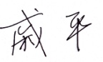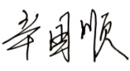
记录人：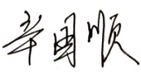 |  |  |  | 总监理工程师：王立杰

